Дорогие родители!
В норме у трехлетнего ребёнка должен сформироваться правильный молочный прикус: ровные челюстные дуги, верхние и нижние зубки «смотрят» друг на друга, а верхние резцы на 1/3 перекрывают нижние при смыкании челюстей. При наличии вредных привычек ничего этого не происходит, потому что прикус либо открытый (передний или боковой), либо перекрёстный, либо прогения (нижняя челюсть выдаётся вперёд), либо прогнатия (верхние зубы нависают над нижней губой).
Причины:
- Врожденные (наследственные)
- Приобретенные
Во втором случае факторами, способствующими изменению прикуса, являются:
- вредные привычки малыша (длительно сосать пустышку (палец, язык), тянуть что-то в рот, закусывать верхнюю губку или щёчки, облизывать рот)
- ротовое дыхание (аномалии в строении глотки, влекущие за собой нарушения дыхания у ребенка ранних лет; гипертрофия небных миндалин, искривление перегородки носа и др.) - неправильно прикрепленная или укороченная уздечка языка;
- привычка спать, опустив голову на грудь;
- неравномерное истирание молочных зубов в период сменного прикуса; - макроглоссия (большой размер языка);
- привычка сидеть, подперев руками нижнюю челюсть.
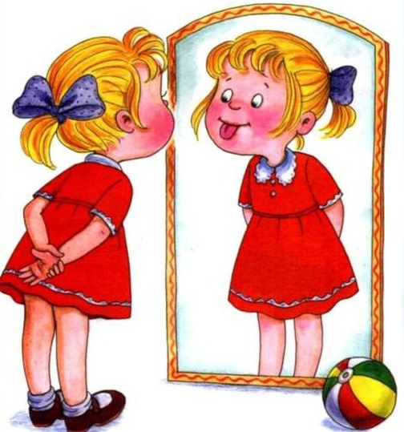
Как устранить прогению?
Исправить прогению (нижняя челюсть неестественно выдаётся вперёд) бывает непросто. Но регулярное ношение вестибулярной пластинки (с козырьком, направленным вверх) и выполнение артикуляционных упражнений (миогимнастики) помогают справиться и с этой аномалией прикуса.
Ребёнку надо представить, что его зубки и губки, это «упрямые двери», которые так и норовят «перекоситься».
1. Артикуляционное упражнение «Выравниваем двери»: а) рот приоткрыть, затем, медленно перемещая нижнюю челюсть назад, установить края нижних центральных зубов на края верхних, удержать это положение 5-10 секунд;
б) рот открыть, затем, перемещая нижнюю челюсть назад, плотно сжать губы, слегка прикусив их зубами, удержать 5-10 секунд.
Что приходится делать, если одна створка двери мешает закрываться другой? Правильно, брать рубанок и убирать всё «лишнее»!
2. Упражнение «Рубанок»: «Поскрести» верхними центральными зубами по нижней губе не менее 10-15 раз. Нижняя челюсть отодвигается назад и активно «помогает» в этой работе.
3. Упражнение «Кролик»: а) покусать верхними передними зубами нижнюю губку не менее 10-15 раз. Затем захватить нижнюю губу верхними зубами и зафиксировать это положение в течение 5-10 секунд. Верхние передние зубы при выполнении этого упражнения хорошо видны.
б) постараться дотянуться верхними резцами до верхней части подбородка и тоже слегка покусать его. Зафиксировать это низкое положение верхней челюсти на подбородке и удержать его в течение 5-10 секунд. Верхние передние зубы хорошо видны.
А теперь поиграет с губками и зубками в «прятки».
4. Упражнение «Прятки»: «спрятать» нижнюю губку за верхние передние зубы и верхнюю губку, прикусив её. При этом видна только верхняя губа, она словно нависает над подбородком, а вот верхние зубы не видны. Удерживать в таком положении не менее 5 секунд (время от занятия к занятию увеличивается.
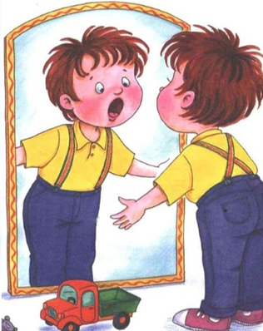
С помощью артикуляционных упражнений и пластинок ребёнок приобретает полезные навыки, помогающие справиться с произношением трудных звуков, у него формируется правильный прикус. Но надо быть готовым к тому, что ношение пластин и постановка звуков растянется на несколько лет. От родителей и от ребёнка это потребует огромного терпения.

МАДОУ
д/с «Колосок!
2020г.

Новосибирская обл., Новосибирский район
р.п. Краснообск, 2020г.

У ребенка неправильный прикус:
прогения
Как ее исправить?
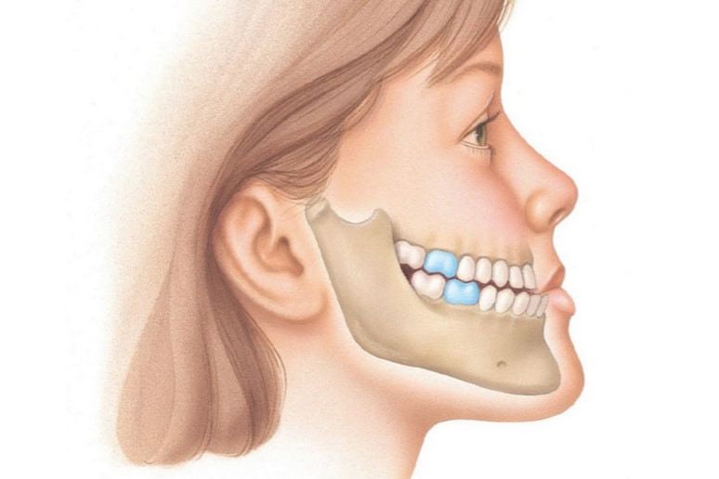
(от 3 до 7 лет)

(Советы учителя- логопеда
родителям)
Составила: учитель-логопед
Быкова Н.С.

